TRƯỜNG THCS  YÊN NHÂN | ĐỀ THI TUYỂN SINH VÀO LỚP 10 THPT NĂM HỌC 2016 - 2017  Môn: TOÁN  Thời gian làm bài: 120 phút (không kể thời gian giao đề)  Đề thi gồm 01 trang
Phần I - Trắc nghiệm (2,0 điểm)
Hãy chọn phương án trả lời đúng và viết chữ cái đứng trước phương án đó vào bài làm.
Câu 1. Phương trình 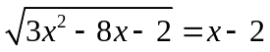 có tập nghiệm là
A. 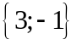. B. 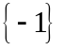. C. 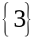. D. 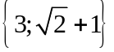.
Câu 2. Hàm số 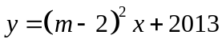 đồng biến trên  khi và chỉ khi
A. 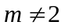. B. 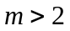. C. . D. 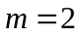.
Câu 3. Giá trị của và để hệ phương trình 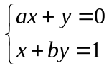 có nghiệm 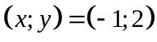 là
A. 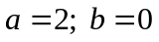. B. 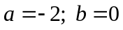. C. 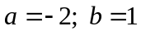. D. 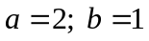.
Câu 4. Gọi 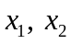 là hai nghiệm của phương trình 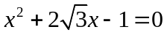. Khi đó 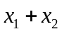 có giá trị bằng
A.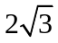. B. 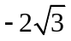. C. 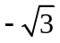. D. .
Câu 5. Cho hàm số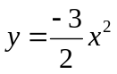. Giá trị của hàm số đã cho tại 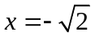 bằng
A. . B. 3. C. 6. D. 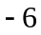.
Câu 6. Tam giác ABC vuông tại A, đường cao AH, có BH = 1 cm, CH = 2 cm. Độ dài AH bằng
A. 1 cm. B. 2 cm. C. 3 cm. D.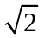cm.
Câu 7. Đường tròn (O; R) có chu vi bằng 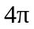 cm. Diện tích hình tròn (O; R) bằng
A. 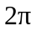 cm². B. cm². C. 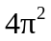 cm². D. 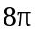 cm².
Câu 8. Một hình trụ có chiều cao và bán kính đáy cùng bằng 2 cm. Thể tích của hình trụ đó bằng
A. cm³. B. cm³. C. cm³. D. 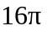 cm³.
Phần II - Tự luận (8,0 điểm)
Câu 1. (1,5 điểm) Cho biểu thức A =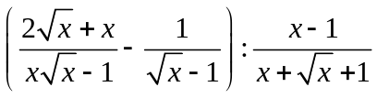 với 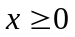 và 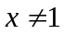.
- Rút gọn biểu thức A.
- Tìm x biết A – = 0.
Câu 2. (1,5 điểm) Cho phương trình 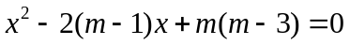 (1), với là tham số.
1) Giải phương trình (1) khi.
2) Xác định m để phương trình (1) có hai nghiệm 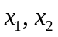 thỏa mãn điều kiện 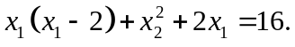
Câu 3. (1,0 điểm) Giải hệ phương trình 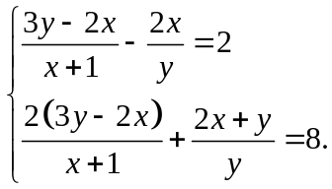
Câu 4. (3,0 điểm) Cho tam giác ABC nhọn nội tiếp đường tròn (O; R). Các đường cao BD và CE của tam giác cắt nhau tại H.
1) Chứng minh rằng BCDE là một tứ giác nội tiếp.
2) Chứng minh OA  DE.
3) Cho điểm A di động trên cung lớn BC của đường tròn (O; R). Chứng minh đường tròn ngoại tiếp tam giác AED có bán kính không đổi.
Câu 5. (1,0 điểm) Giải phương trình 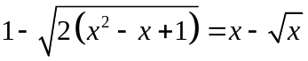.
Hết
Họ tên thí sinh:………………………………………………. Chữ ký giám thị 1:………………………
Số báo danh:……………………………………………….… Chữ ký giám thị 2:………………………

TRƯỜNG THCS  YÊN NHÂN | HƯỚNG DẪN CHẤM ĐỀ THI MÔN TOÁN  ĐỀ THI TUYỂN SINH VÀO LỚP 10 THPT NĂM HỌC 2016 - 2017  Hướng dẫn chấm gồm 03 trang
- Hướng dẫn chung:
- Hướng dẫn chấm chỉ trình bày một cách giải với các ý cơ bản học sinh phải trình bày, nếu học sinh giải theo cách khác mà đúng và đủ các bước thì vẫn cho điểm tối đa.
- Bài hình (tự luận) bắt buộc phải vẽ đúng hình thì mới chấm điểm, nếu hình vẽ sai ở phần nào thì không cho điểm phần lời giải liên quan đến hình của phần đó.
3) Điểm toàn bài là tổng điểm của các ý, các câu, tính đến 0,25 điểm và không làm tròn.
II. Đáp án và thang điểm:
Phần I - Trắc nghiệm (2,0 điểm) Mỗi câu đúng cho 0,25 điểm.
Câu | 1 | 2 | 3 | 4 | 5 | 6 | 7 | 8
Đáp án | C | A | D | B | A | D | B | C
Phần II – Tự luận (8,0 điểm)
Câu | Ý | Nội dung trình bày | Điểm
1.  (1,5đ) | 1)  (1,0đ) | Với 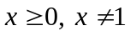 ta có A =  = 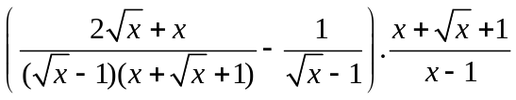 | 0,25
1.  (1,5đ) | 1)  (1,0đ) | 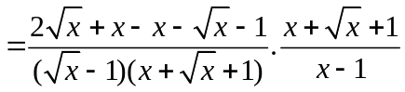 | 0,25
1.  (1,5đ) | 1)  (1,0đ) | 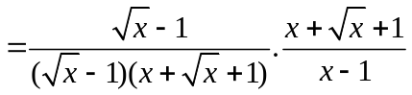 | 0,25
1.  (1,5đ) | 1)  (1,0đ) | 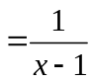 | 0,25
1.  (1,5đ) | 2)  (0,5đ) | Với ta có A – 1 = 0 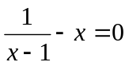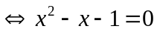 | 0,25
1.  (1,5đ) | 2)  (0,5đ) | Ta có ∆ = ()² + 4 = 5. Suy ra 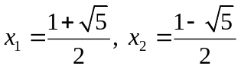  Đối chiếu với ĐKXĐ, ta có 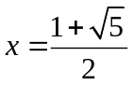 là giá trị cần tìm. | 0,25
2.  (1,5đ) | 1)  (0,5đ) | Với m = 2 ta có phương trình x² – 2x – 2 = 0 | 0,25
2.  (1,5đ) | 1)  (0,5đ) | Ta có ∆’ = ()² + 2 = 1 + 2 = 3  Vậy khi m = 2, phương trình (1) có hai nghiệm 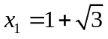, 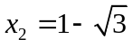. | 0,25
2.  (1,5đ) | 2)  (1,0đ) | Ta có ∆’ = (m – 1)² – m(m – 3) = m² – 2m +1 – m² + 3m = m + 1  Phương trình (1) có hai nghiệm x₁, x₂ ∆’ 0 m + 1 0 m | 0,25
2.  (1,5đ) | 2)  (1,0đ) | Ta có 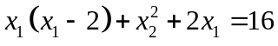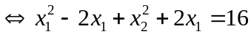  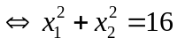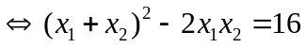 | 0,25
2.  (1,5đ) | 2)  (1,0đ) | Theo hệ thức Vi-et ta có x₁+ x₂ = 2(m – 1), x₁. x₂ = m² – 3m  Do đó 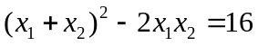  [2(m – 1)]² – 2(m² – 3m) = 16  m² – m – 6 = 0 (2) | 0,25
2.  (1,5đ) | 2)  (1,0đ) | Ta có ∆ = 25  suy ra phương trình (2) có hai nghiệm m₁ = 3, m₂ = – 2.  Đối chiếu với điều kiện m , ta có m = 3 là giá trị cần tìm. | 0,25
3.  (1,0đ) |  | ĐKXĐ: 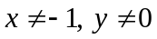. | 0,25
 |  | Ta có 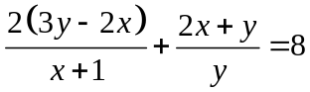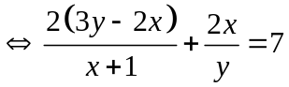 | 0,25
 |  | Đặt 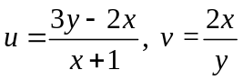.  Hệ phương trình đã cho trở thành 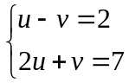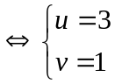 | 0,25
 |  | Suy ra 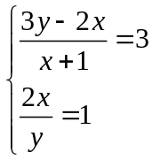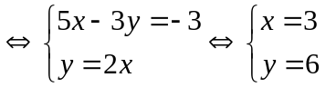  Ta thấy x = 3, y = 6 thỏa mãn ĐKXĐ.  Vậy hệ phương trình đã cho có một nghiệm (x; y) = (3; 6). | 0,25
4.  (3,0đ) |  | Hình vẽ:  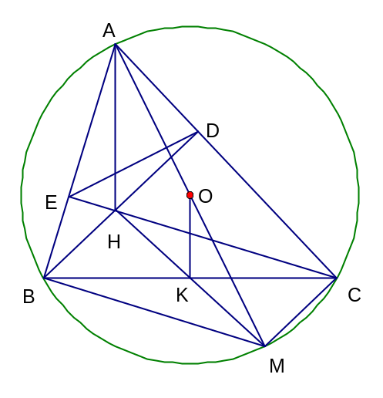
4.  (3,0đ) | 1)  (1,0đ) | Xét tứ giác BCDE ta có  = 90⁰ (vì BD AC)  = 90⁰ (vì CE AB) | 0,5
4.  (3,0đ) | 1)  (1,0đ) |  hai đỉnh D và E cùng nhìn cạnh BC dưới một góc vuông | 0,25
4.  (3,0đ) | 1)  (1,0đ) | Vậy BCDE là một tứ giác nội tiếp. | 0,25
4.  (3,0đ) | 2)  (1,0đ) | Kẻ đường kính AOM, ta có = 90⁰ (góc nội tiếp chắn nửa đường tròn). | 0,25
4.  (3,0đ) | 2)  (1,0đ) | Ta có tứ giác BCDE nội tiếp (chứng minh trên)  =(vì cùng bù với góc BED). | 0,25
4.  (3,0đ) | 2)  (1,0đ) | Xét đường tròn (O) ta có:  =(hai góc nội tiếp cùng chắn cung BM). | 0,25
4.  (3,0đ) | 2)  (1,0đ) | OA DE. | 0,25
4.  (3,0đ) | 3)  (1,0đ) | Ta có MC AC (= 90⁰), BD AC (giả thiết) MC // BD hay MC // BH  Tương tự ta có MB // CH tứ giác BHCM là hình bình hành. | 0,25
4.  (3,0đ) | 3)  (1,0đ) | Gọi K là trung điểm của BC, ta có K là trung điểm của HM  OK là đường trung bình củaAHM AH = 2OK (không đổi). | 0,25
4.  (3,0đ) | 3)  (1,0đ) | Xét tứ giác AEHD ta có += 180⁰ tứ giác AEHD nội tiếp. | 0,25
4.  (3,0đ) | 3)  (1,0đ) | Ta có AH là đường kính của đường tròn ngoại tiếp tứ giác AEHD nên AH cũng là đường kính của đường tròn ngoại tiếp tam giác AED. Vì AH không đổi nên đường tròn ngoại tiếp tam giác AED có bán kính không đổi. | 0,25
5.  (1,0đ) |  | ĐKXĐ: x 0. | 0,25
 |  | Với , thay vào phương trình đã cho ta có 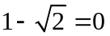(vô lý)  không là nghiệm của phương trình. | 0,25
 |  | Với , chia hai vế của phương trình cho 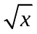 ta được  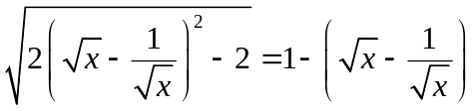  Đặt 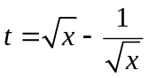 ta có phương trình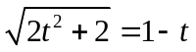(*) 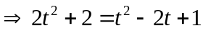 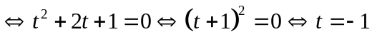. Thử lại ta thấy 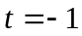 thỏa mãn (*). | 0,25
 |  | Với ta có 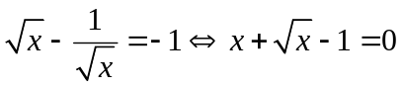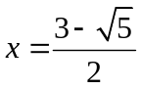 (thỏa mãn ).  Vậy phương trình đã cho có nghiệm duy nhất . | 0,25

